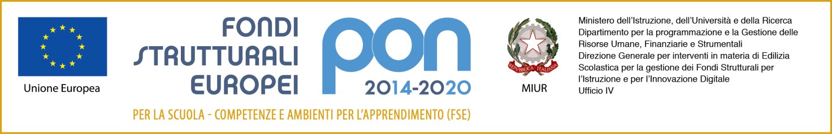

Fondi Strutturali Europei – Programma Operativo Nazionale “Per la scuola, competenze e ambienti per l’apprendimento” 2014-2020 Avviso pubblico MIUR AOODGEFID Prot. n. 3504 del 31-03-2017 per il potenziamento della Cittadinanza europea.

Asse I – Istruzione – Fondo Sociale Europeo (FSE) Obiettivo Specifico 10.2 –- Azione 10.2.3 Azioni di internazionalizzazione dei sistemi educativi e mobilità- Sotto azione 10.2.3B “Potenziamento linguistico e CLIL”;

**Progetto “I AM EUROPEAN”**

Codice 10.2.3B–FSEPON–CA–2018–271;

CUP C27I17000290007

**PROPOSTA FORMATIVA- STRUTTURA-CALENDARIO**

**INFORMAZIONI GENERALI**

**ESPERTO**: ______________ **TUTOR** : _________________

|  |  |  |
| --- | --- | --- |
| TITOLO del MODULO |  | N. ore : |
| Tipologia |  | |
| Descrizione generale |  | |
| Destinatari |  | N. alunni : |
| Competenze associate |  | |
| Sedi |  | |
| Partner coinvolti |  | |

**ARTICOLAZIONE DEL MODULO E COMPETENZE ASSOCIATE**

|  |  |  |  |  |  |
| --- | --- | --- | --- | --- | --- |
| Titolo | Descrizione- Contenuti | Ore | Sede | Competenze | Definizione fase modulo |
|  |  |  |  |  |  |
|  |  |  |  |  |  |
|  |  |  |  |  |  |
|  |  |  |  |  |  |
|  |  |  |  |  |  |
|  |  |  |  |  |  |
|  |  |  |  |  |  |

**CALENDARIO**

|  |  |
| --- | --- |
|  |  |
|  |  |
|  |  |
|  |  |
|  |  |
|  |  |
|  |  |
|  |  |
|  |  |
|  |  |

Trentola Ducenta, ________________

***Firme***

Prof._____________________________________ ( Esperto)

Prof._____________________________________ ( Tutor)